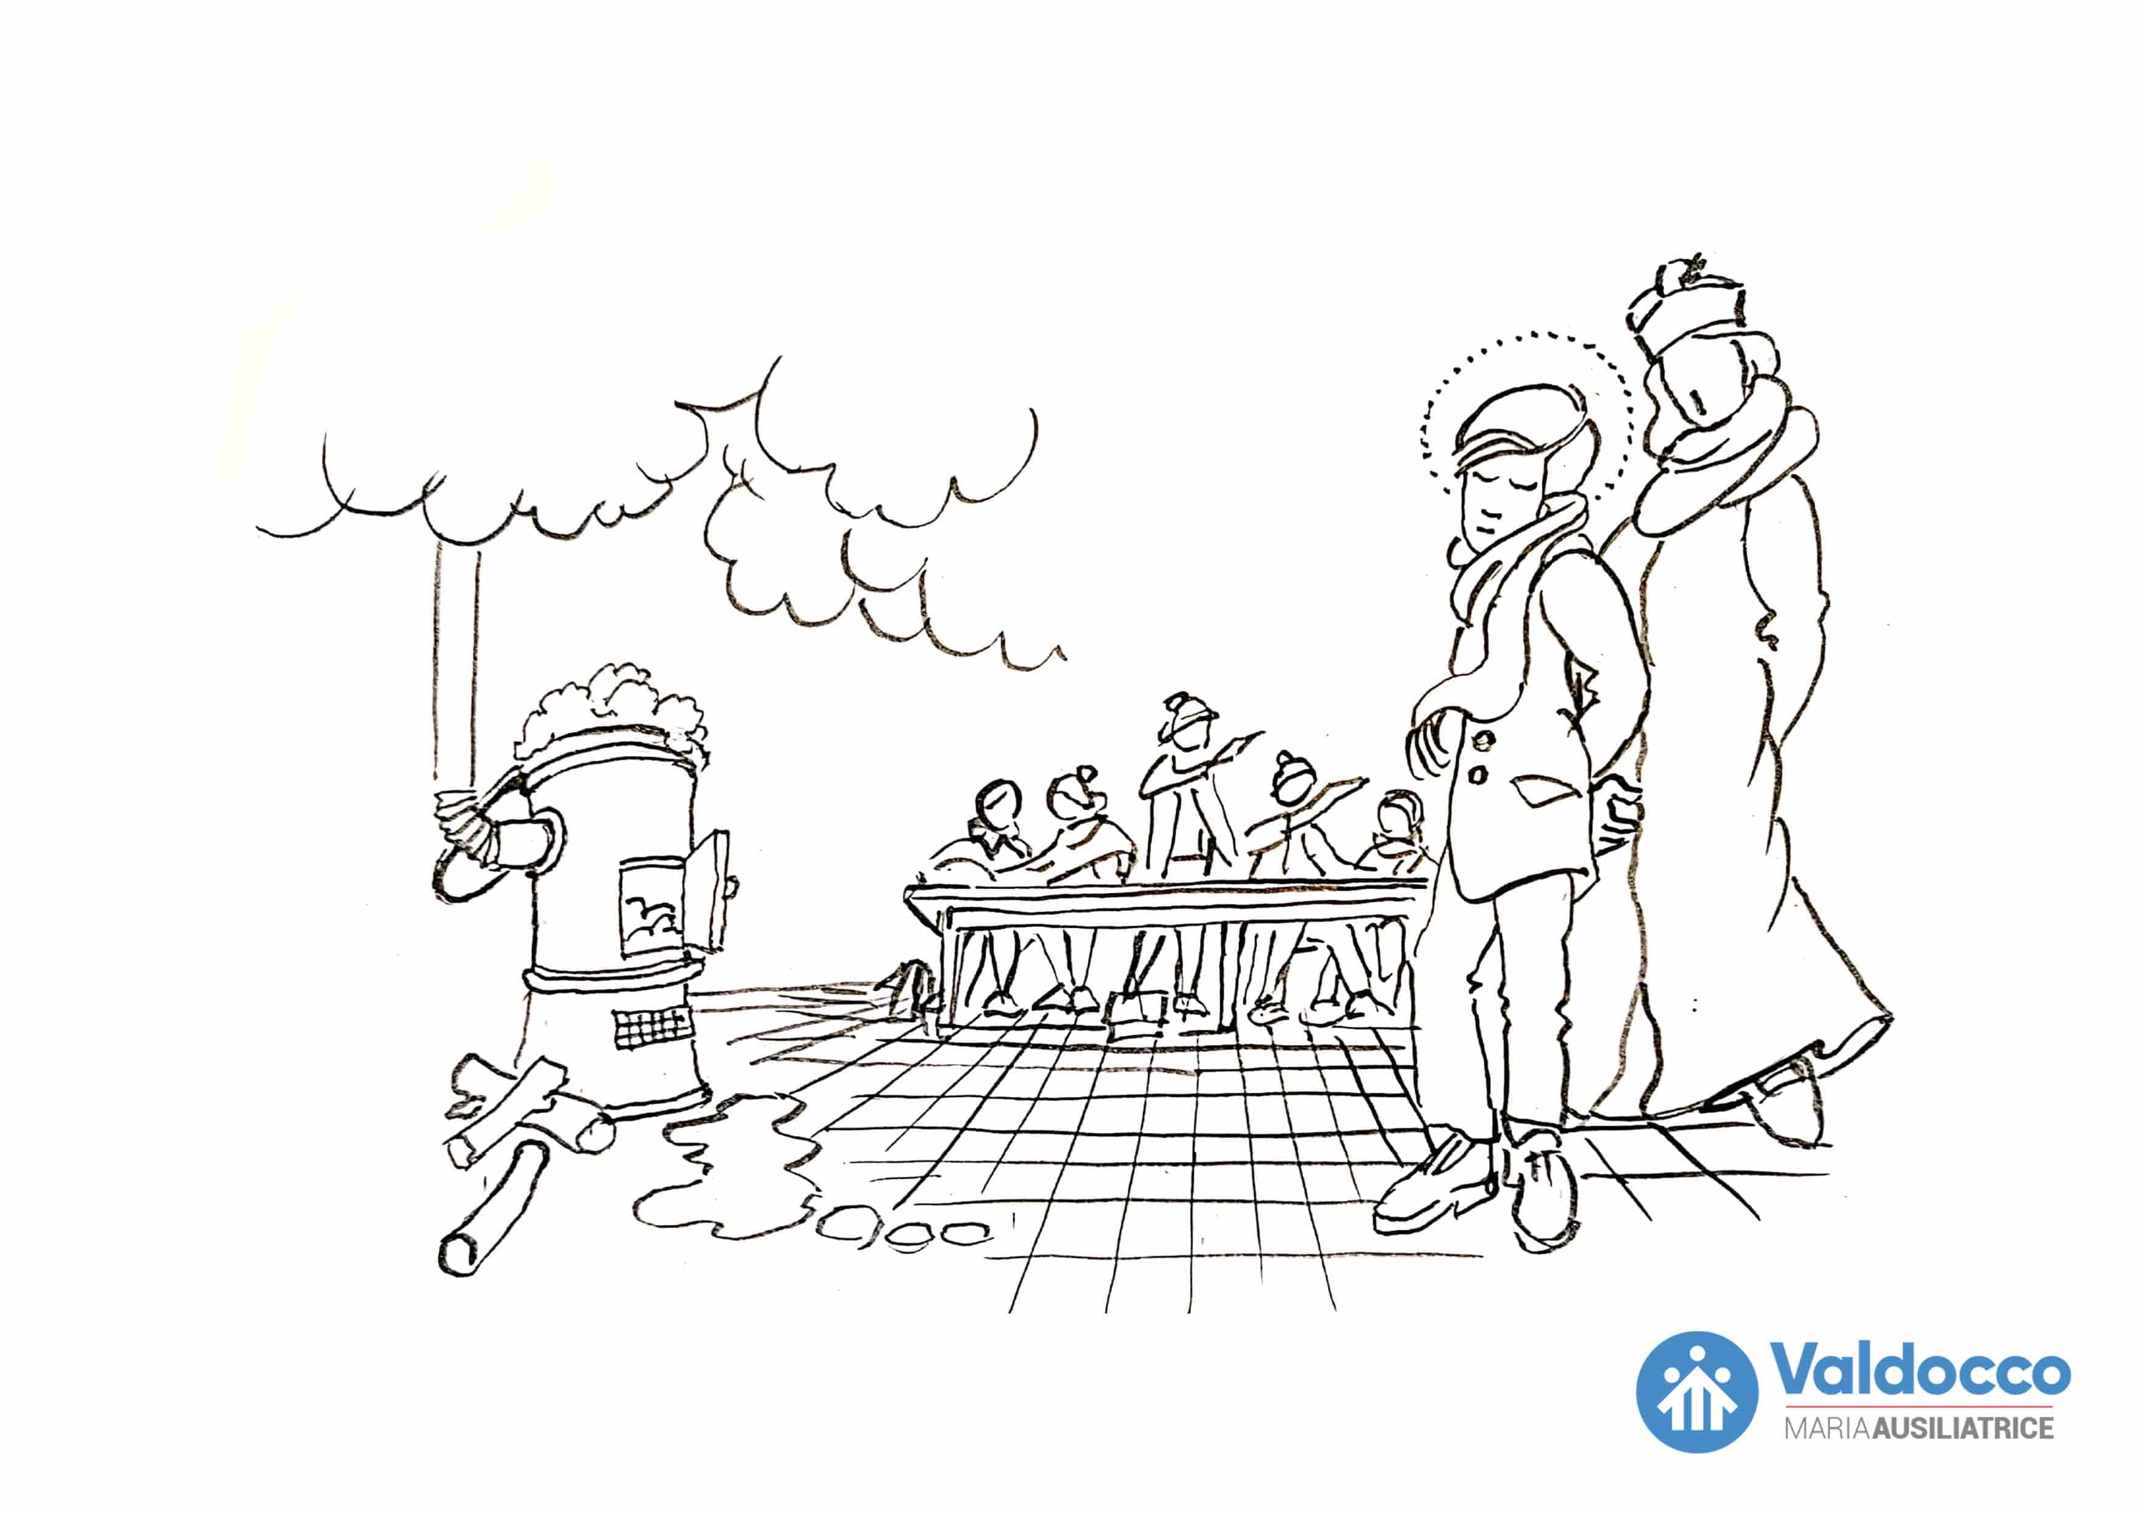

Dai giochiamo!

-organizzate una caccia al tesoro della santità in famiglia! Procurati tre bigliettini colorati.

- Nascondete i 3 foglietti con la ricetta della santità che un giorno Don Bosco diede a Domenico Savio che gli aveva chiesto: «mi aiuti a farmi santo». Don Bosco scrisse: «Primo: allegria. Secondo: doveri di studio e di pietà. Terzo: far del bene agli altri».